空气处理机组物联控制器NZIOT-AM28.AHU
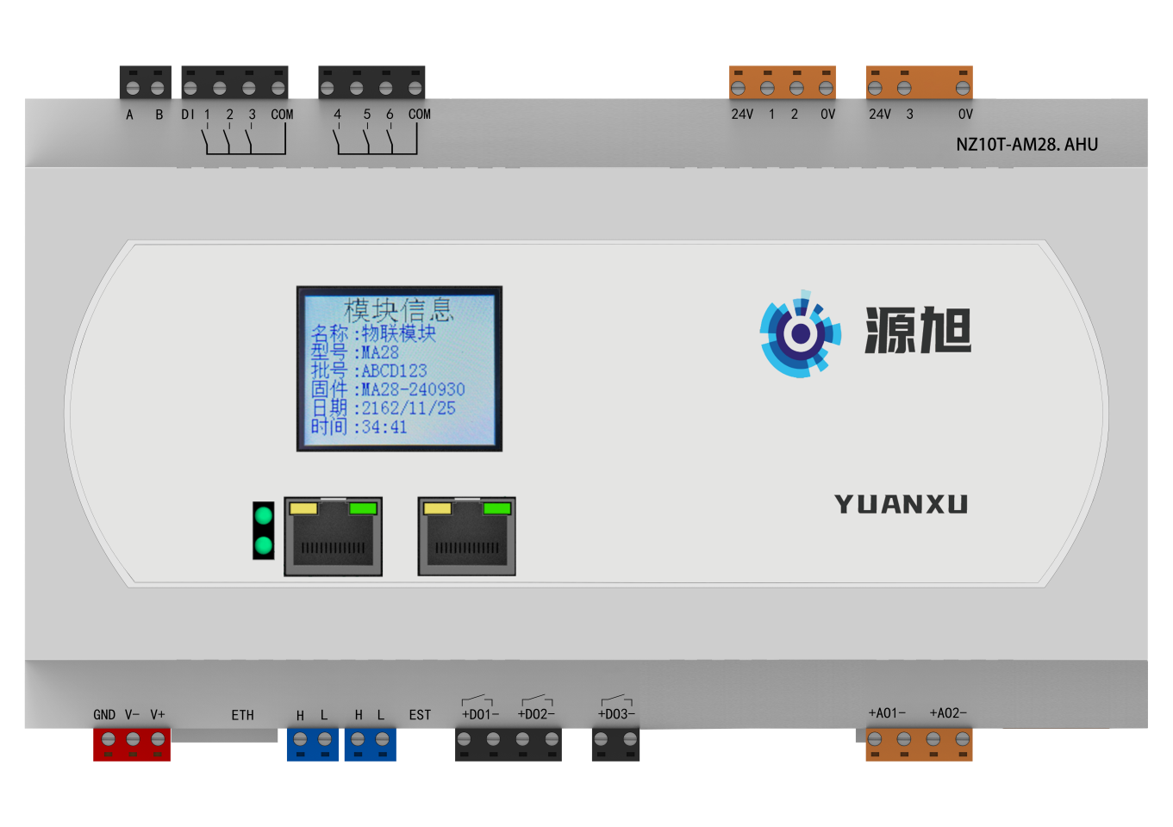

概述
NZIOT-AM28.AHU是南京源旭物联系列的空气处理机组设备专用控制器，该控制器用于解决空气处理机组的远程启停调控与状态显示反馈需求，此外通过设备运维平台可根据机组日常运行数据进行设备运维分析，通过系统聚合实现对空调机组运行的科学节能调度。

技术参数
- 电源：DC24V
- 功耗：<6W
- 状态指示：电源、运行、网口、串口、CAN、输入输出通道指示
- CPU主频：200MHz
- RAM：512KB
- Flash：2MB
- RS485：2路,1路BLE
- 以太网：双网口，10M/100M自适应

订货和发货
订货须知：当需要定 BMIOT-AM28.AHU模块时，请给出产品名和型号。
供货周期：一类供货周期

